博客网站详细设计

目录

1.引言 2

1.1编写目的 2

1.2项目背景 2

1.3术语定义 2

2.功能分析 3

2.1功能结构图 3

2.2业务及业务流程图 3

2.2.1总体功能流程N-S图 3

2.2.2用户业务流程N-S图 4

2.2.3管理员业务流程N-S图 8

2.3.1数据流程PAD图 9

3.需求规定 14

3.1功能需求 14

3.2性能要求 14

3.3输入输出要求 14

3.4故障处理要求 14

# 1.引言

## 1.1编写目的

为自己制作个人博客软件的需求、安排规划项目与项目的进度，组织个人博客软件的开发和测试，来写此文档。

1.2项目背景  
(1）网站项目的名称:个人博客  
(2)用户:使用于河南的学生及其普通的用户  
(3)市场的背景:就全球上网的人数来说，有很多的人正通过博客来改变他们的生活方式，同时学生也学习到了各个方面不同的知识，人们通过自己的文字来传递着不同的信息。作为一个发展迅速的网络空间，博客向我们透露着这个信息传递和情感的平台将影响接下来的几代人。

## 1.3术语定义

博客:一个Blog就是一个网页，它通常是由简短且经常更新的Post (这个词当名词用时就是张贴的文章)所构成;这些张贴的文章都按照年份和日期倒序排列，也就是最新的放在最上面，最旧的在最下面。不同Blog的内容和目的有很大的不同，从对网络资源的整理与评论，到有关公司、个人的构想，从新闻、，照片到日记、诗歌、散文，甚至科幻小说都应有尽有。许多Blog只是个人所见，所闻，所想之事的内心独白，而其它一些Blog则可能是一群人基于某个特定主题或共同利益领域的集体创作。Blog 就像是对网络传达的实时讯息。撰写这些Weblog或Blog的人就叫做Blogger或Blog Witer即博客。

# 2.功能分析

## 2.1功能结构图

博客网站系统

普通用户登录

修改个人信息

管理员登录

下载附件

浏览文章

修改评论信息

修改文章信息

评论文章

修改用户信息

新增文章

上传附件

## 2.2业务及业务流程图

### 2.2.1总体功能流程N-S图

下载附件

评论文章

用户类型

普通用户

管理员

功能选择

功能选择

修改个人信息

新增文章

上传附件

浏览文章

功能选择

修改评论信息

修改用户信息

修改文章信息

### 2.2.2用户业务流程N-S图

1.登录界面

输入用户名

输入密码

链接数据库

Y

N

用户是否存在？

记录session

链接服务器

跳转到普通用户界面

提示用户名或密码错误。

2.普通用户界面

读取session

session是否存在？

Y

N

功能选择

修改个人信息

新增文章

浏览文章

跳转到登录界面

3.浏览文章界面

读取session

session是否存在？

Y

N

功能选择

下载附件

评论文章

跳转到登录界面

4.下载附件界面

读取session

session是否存在？

Y

N

附件是否有效？

提示下载成功

提示无效附件

跳转到登录界面

Y

N

5.评论文章界面

读取session

session是否存在？

Y

N

功能选择

给评论点赞

写评论

跳转到登录界面

6. 修改个人信息

用户修改个人信息（JavaScript）

用户点击保存（JavaScript）

判断是否保存成功（JavaScript）

Yes

No

提示用户保存成功

提示用户保存失败，请重新点击保存

用户点击退出（JavaScript）

判断用户是否保存修改后的信息（C#）

Yes

No

跳转到yonghuduanyemian.aspx（C#）

提示用户未保存修改后的信息，是否要退出（C#）

判断用户是否用户是否要退出（JavaScript）

Yes

No

跳转到yonghuduanyemian.aspx（C#）

返回该页面用户点击退出前的状态（JavaScript）

7.新增文章

用户直接在文本框中输入需发布的文章（JavaScript）

用户选择需要操作的方式（JavaScript）

用户点击上传附件按钮，跳到shangchuanfujian.aspx（C#实现）

用户选择返回菜单，跳到yonghuduanyemian.aspx(C#实现）

用户点击发布按钮，判断发布文章的文本框是否为空（JavaScript实现）

Yes

No

提示用户发布内容不能为空（JavaScript）

判断是否发布成功（C#）

Yes

No

提示用户发布成功（C#）

提示用户发布失败，请重新发布（C#）

8.上传附件

用户选择要上传的附件（JavaScript）

用户点击上传按钮，判断附件框是否为空（JavaScript实现）

Yes

No

上传附件，判断是否上传成功（C#）

提示附件为空，请添加附件（JavaScript）

No

Yes

提示用户上传成功

（C#）

提示用户上传失败，请重新上传（C#）

点击返回(JavaScript)

返回xinzengwenzhang.aspx

### 2.2.3管理员业务流程N-S图

1.管理员修改评论



2.管理员修改用户信息



3.管理员修改文章信息



### 2.3.1数据流程PAD图

1. 登录模块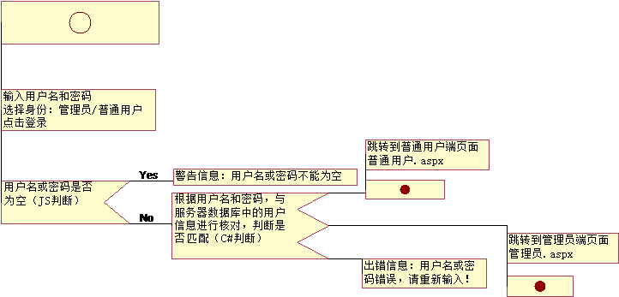

登录模块

使用验证控件RequiredFieldValidadator确保用户不跳过输入，若用户名和密码其中一项为空，则出现警告信息，信息内容即为对应ErrorMessage中的文本。

使用.NET数据提供程序访问数据库，使用Connection对象建立到数据库的连接，在连接上建立Command对象，通过它向数据库发送SQL命令

2.注册模块

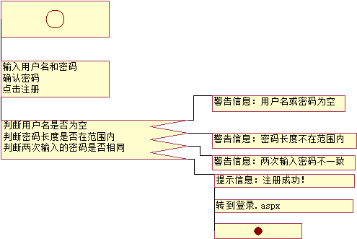

**注册界面**

用RangeValidator检查用户的输入是否在两个值或其他输入控件的值之间

将CompareValidator控件相关联的输入控件的值与某个特定值进行比较，将两个密码框中的输入值比较，比较类型为String，比较运算符为Equal，如果不相等则提示出错

3、浏览文章

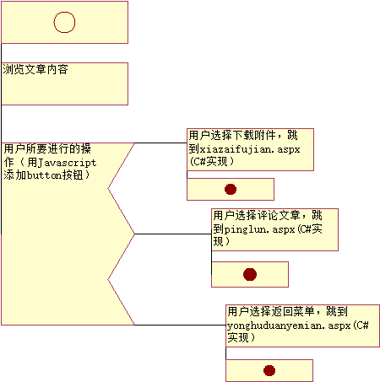

3.1下载附件

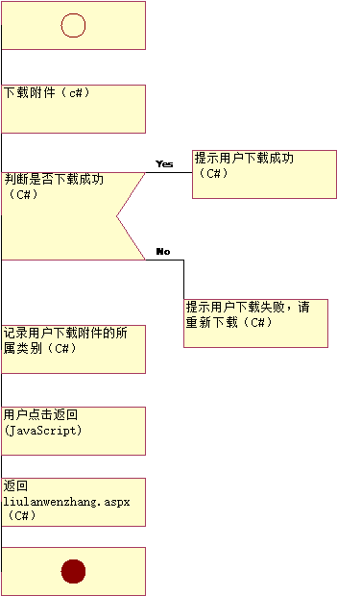

3.2评论文章

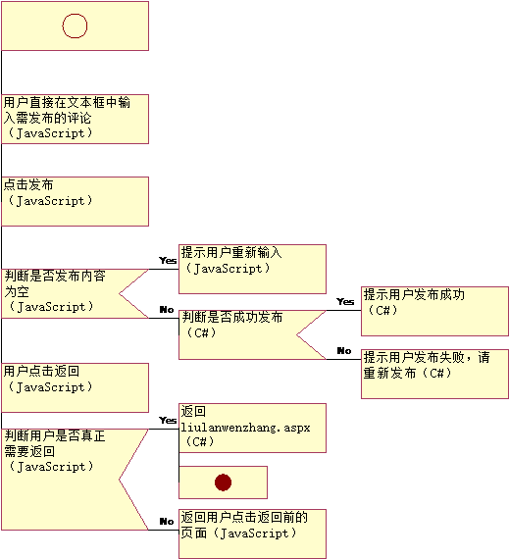

4、新增文章

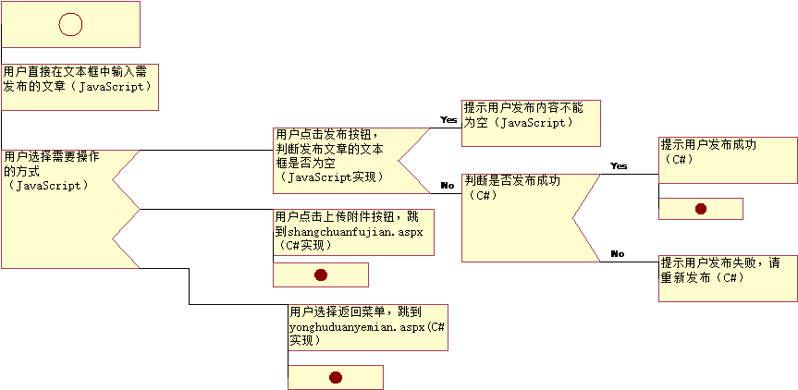

4.1上传附件

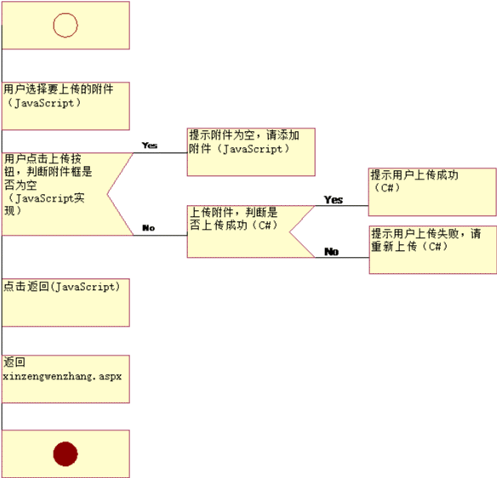

5、修改个人信息

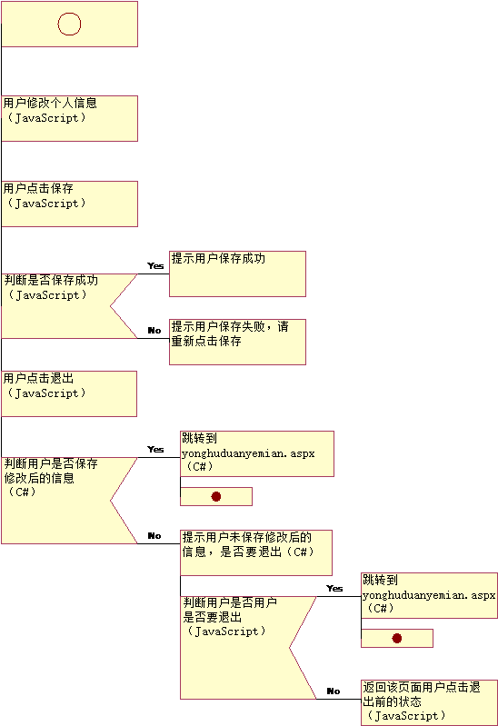

# 3.需求规定

3.1功能需求:

|  |  |
| --- | --- |
| 文章管理模块 | 添加(博客本身，上传) |
| 删除(博客本身，系统管理员) |
| 评论管理模块 | 发表评论(注册用户，系统管理员) |
| 删除(博客本身，管理员) |
| 相册管理模块 | 添加照片(即上传照片，博客本身) |
| 删除(博客本身，系统管理员) |

## 3.2性能要求

1. 数据精确度:要按照严格的数据格式输入，否则系统不给予响应进行处理，输入数据除了非法字符均可
2. 时间特性要求

运行环境各个页面的链接响应时间不得超过10s,对没进行操作的用户(180s)对其访问认证失效，需要重新登录。  
3.灵活性  
该系统的设计模块属于普通模式，当系统遇到偶然或非人为的故障时，本系统将自动保存未完成的任务。

## 3.3输入输出要求

音乐系统输入是mp3和wma格式，输出可用media播放器播放。相册支持的格式是jpg,可以用任何浏览照片的形式输出。

系统则所用字符型并且曰志中可以插入flash 文件，对精度无特殊要求。

## 3.4故障处理要求

列出可能的软件、硬件故障以及对各项性能而言所产生的后果和对故障处理的要求。  
(1)软件故障:

系统异常，IIS不稳定，此系微软公司提供的产品，无法对其进行改进。

(2)硬件故障: 网络不应负载超荷:大部分时间内应保证在线用户数量小于设定极限数量，，通过编码或服务器功能实现。

(3)在系统中，数据的录入往往是大量的，因此系统要有一定的处理能力，以保证迅速的处理数据。  
(4)数据的一致性与完整性

由于系统的数据是共享的，要解决数据一致性问题，要有-定的人员维护数据，在数据录入处控制数据的去向，并且要求对数据库的数据完整性进行严格的约束。对于输入的数据，要为其定义完整性规则，如果不能符合完整性约束，系统应该拒绝该数据。  
(5)数据的共享与独立性

 整个博客系统的数据是共享的。然而，从系统开发的角度上看，共享会给设计和调试带来困难。因此，应该提供灵活的配置，使各个分系统能够独立运行，而通过人工干预的手段进行系统数据的交换。这样，也能提供系统的强壮性。，